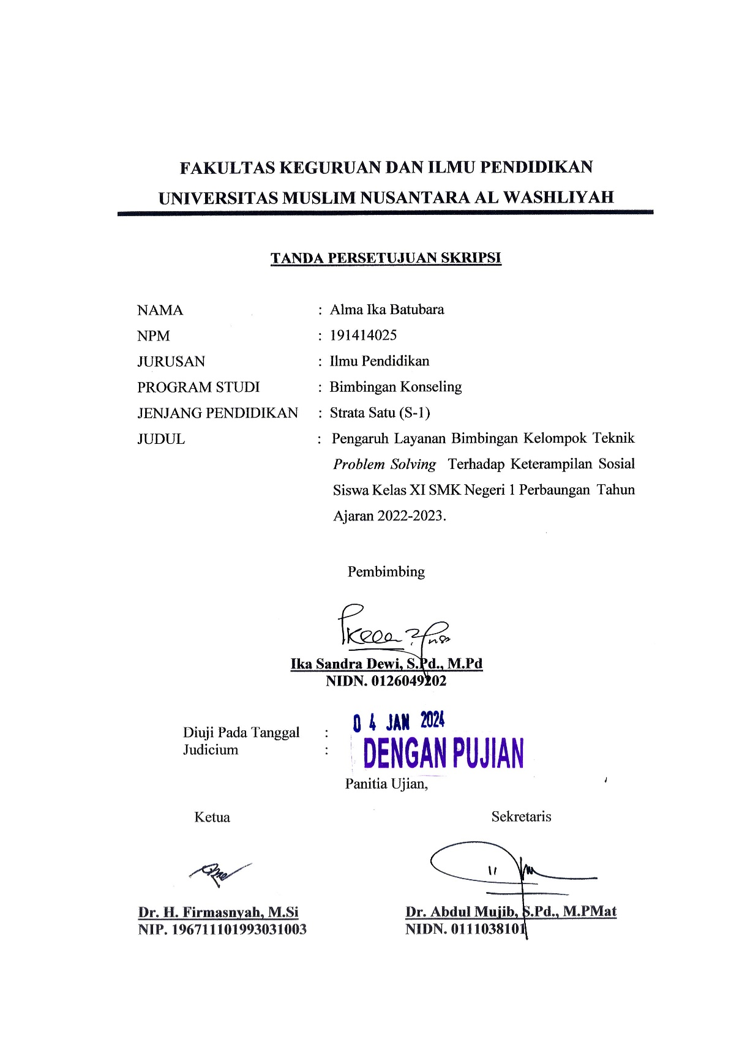
FAKULTAS KEGURUAN DAN ILMU PENDIDIKAN

UNIVERSITAS MUSLIM NUSANTARA AL WASHLIYAH

TANDA PERSETUJUAN SKRIPSI

NAMA : Alma Ika Batubara
NPM : 191414025
JURUSAN : Ilmu Pendidikan
PROGRAM STUDI : Bimbingan Konseling
JENJANG PENDIDIKAN : Strata Satu (S-1)
JUDUL : Pengaruh Layanan Bimbingan Kelompok Teknik Problem Solving Terhadap Keterampilan Sosial Siswa Kelas XI SMK Negeri 1 Perbaungan Tahun Ajaran 2022-2023.

Pembimbing

Ika Sandra Dewi, S.Pd., M.Pd
NIDN. 0126049202

Diuji Pada Tanggal :
Judicium :

Panitia Ujian,

Ketua Sekretaris

Dr. H. Firmasnyah, M.Si Dr. Abdul Mujib, S.Pd., M.PMat
NIP. 196711101993031003 NIDN. 0111038101

